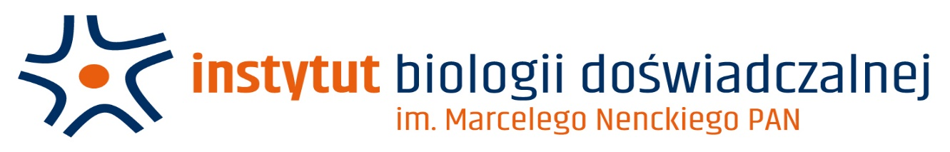

Warszawa, dnia 17-01-2020 r.

**ZapytaniE ofertowe nr 3/2020**

na dostawę

**Jednostronnego regału na klatki dla gryzoni DGM Sealsafe (Linia Zielona) z jednostką nawiewczo-wyciągową   
i przewodem łączącym**

do Instytutu Biologii Doświadczalnej im. Marcelego Nenckiego

Polskiej Akademii Nauk

**Zamawiający:** Instytut Biologii Doświadczalnej im. M. Nenckiego PAN,

z siedzibą przy ul. Pasteura 3, Warszawa (02-093), NIP:525-000-92-69, REGON 000325825

Osoba do kontaktów w sprawie zamówienia: Salwador Cyranowski

e-mail: [s.cyranowski@nencki.edu.pl](mailto:s.cyranowski@nencki.edu.pl)

Termin zgłaszania ofert: **nie później niż do dnia 27.01.2020 r., do godz. 12:00**

**I. Opis przedmiotu zamówienia:**

Przedmiotem zamówienia jest dostawa: **Regału wentylacyjnego kompatybilny z klatkami typu IVC firmy Tecniplast z linii zielonej GM500.**

- regał powinien pomieścić 54 klatki GM500 (6 kolumn x 9 rzędów). Przewód łączący o średnicy 76 mm   
w komplecie z dwoma zielonymi silikonowymi rękawami (76-76), długość 0,5 m.

- wolnostojąca jednostka nawiewczo-wyciągowa Easy Flow kompatybilna z wyżej wspomnianym regałem   
i przewodem łączącym.

- gwarancja: minimum 12 miesięcy

- dodatkowe czynności w cenie: wniesienie, montaż i szkolenie

**II Kryteria oceny ofert**

Przy wyborze Zamawiający będzie się kierował kryterium ceny przy spełnieniu warunków udziału   
w postępowaniu.

**III Opis Przygotowania Oferty i jej Ocena:**

1. Oferta powinna zostać przygotowana na wzorze nr 1 załączonym do Zapytania.
2. Oferta powinna zawierać Informację o łącznej wartości netto i brutto zamówienia: Wykonawca, którego oferta zostanie wybrana, przed podpisaniem umowy dostarczy skany: zaświadczenia o wpisie do ewidencji działalności gospodarczej, zaświadczenia REGON oraz zaświadczenia o nadaniu NIP.
3. Oferty należy przesyłać elektronicznie w postaci zeskanowanej oferty oryginalnej pocztą elektroniczną na adres: [b.kaza@nencki.edu.pl](mailto:b.kaza@nencki.edu.pl)
4. Prosimy oznaczyć ofertę w tytule wiadomości: **Regał wentylacyjny**
5. Ocenie poddane zostaną tylko te oferty, które zawierają wszystkie elementy wymienione powyżej

**IV Dodatkowe informacje:**

1. W celu realizacji zamówienia z wybranym Wykonawcą zostanie podpisana umowa.
2. Maksymalny termin realizacji zamówienia w ramach umowy wynosi do 8 tygodni.
3. Zamawiający zastrzega sobie możliwość negocjacji warunków umowy z najlepszymi Wykonawcami.
4. Zamawiający zastrzega sobie prawo do nie wybierania żadnego z Wykonawców.
5. Wybór Wykonawcy zostanie ogłoszony na stronie www. Zamawiającego niezwłocznie po zakończeniu procedury.

Pasteura 3, 02-093 Warszawa, tel.: (48-22) 589 21 80;, e-mail: w.boguta@nencki.edu.pl; <http://www.nencki.gov.pl_>